МБОУ «Гимназия № 20 имени Абдуллы Алиша » |  | ДРУЖБА | Сентябрь, 2022 года
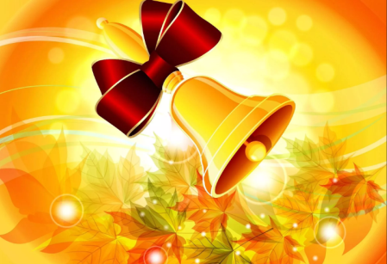 Д у с л ы к 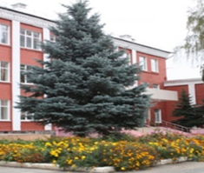
Сентябрь, 2022 нче ел
Белем Бәйрәме!
  Гадәттәгечә безнең гимназиядә 1 нче сентябрь "Белем көне" бәйрәме узды: ул Россия Федерациясе һәм Татарстан Республикасы флагларын күтәрү белән башланды. Бәйрәмдә татар шагыйрәсе, Абдулла Алиш исемендәге премия лауреаты, Татарстан Язучылар берлеге әгъзасы Йолдыз Әдип кызы Шәрәпова катнашты. Сыйныфларда белем, тынычлык, куркынычсызлык, батырлык дәресләре үткәрелде.  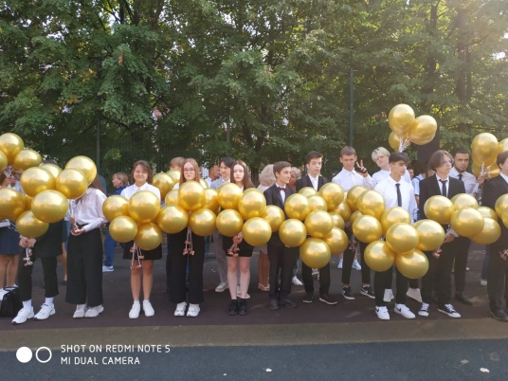  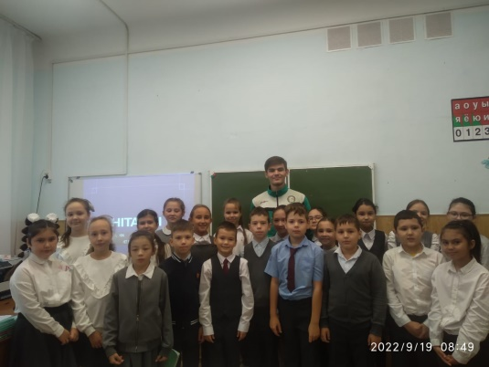  Күптән түгел безнең гимназияне тәмамлаган, каратэ буенча Россия чемпионы Рөстәм Фатыйхов 4 А сыйныфында кунакта булды.  “Бик кызыклы һәм күңелле сыйныф сәгате булды. Рөстәм абый безгә берничә каратэ элементларын күрсәтте.Соңыннан безгә автограф та таратты”  “Зур уңышларга ирешу өчен бик тырышып укырга, куп эшләргә һәм күп шөгельләнергә кирәк икәнен аңладык”  “Үскәч зур шәхес буласың килсә кубрәк китап укырга, чөнки Китап-белем чишмәсе икәнне барыбыз да беләбез.”4 А сыйныф укучылары  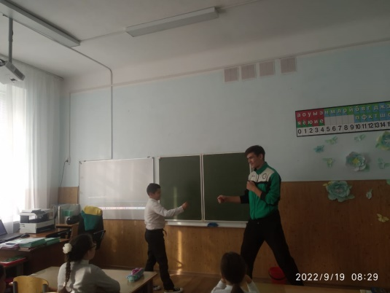  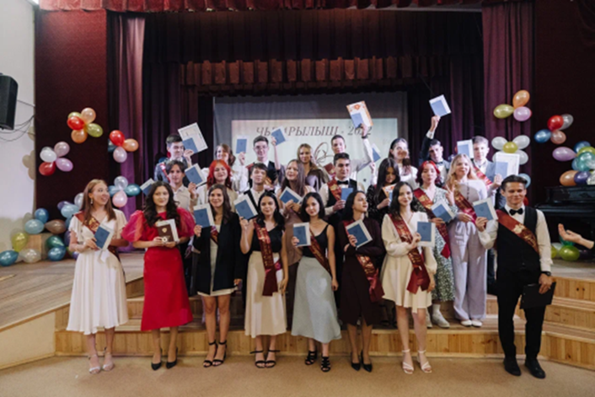  Чыгарылыш- 2022 укучыларыннан сәләм. Имтиханнарны унышлы гына биреп югары уку йортларына укырга керделәр. Киләчәк чыгарылышка теләкләре:  -Кадерле чыгарылыш сыйныф укучылары, алда сезне бик кызыклы, матур, урыны белән авыр булган мизгеллэр көтә. Авырлыклврдан берүк куркырга кирәкми, алар безгә тәҗрибә генә өсти һәм әлбәттә безне ныгыталар,көчле итәләр. Бары тик алга омтылырга!Яңа үрләр яуларга” Мәликә Мингалеева  -“Чыгарылыш сыйныф укучыларына имтиханнарда зур уңышлар телим!Бик тырышып әзерләнегез һәм ял итәргә дә онытмагыз. Теләгән уку йортларына керергә язсын!Соңгы мәктәп елларыгызны рәхәтләнеп үткәрегез” Зәмирә Кашапова  -“Создавайте множество приятных воспоминаний, но и не забывайте о предстоящих экзаменах, они не такие тяжелые, при усердной подготовке.”Бикташева Динара  -“Как показало время, школа-  Яфрак коя көзге агачлар,  Канат кага ап-ак торналар  Көз җиткәнен белә алар  Шуңа күрә каядыр очалар.  Аннан килер салкын кышлар  Юллар буйлап карлар очарлар.  Рахимова Зилә 5 А  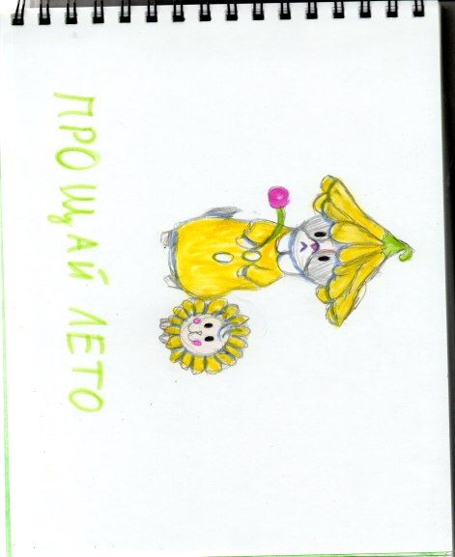  Бадретдинова Таисия,  5 Б сыйныф  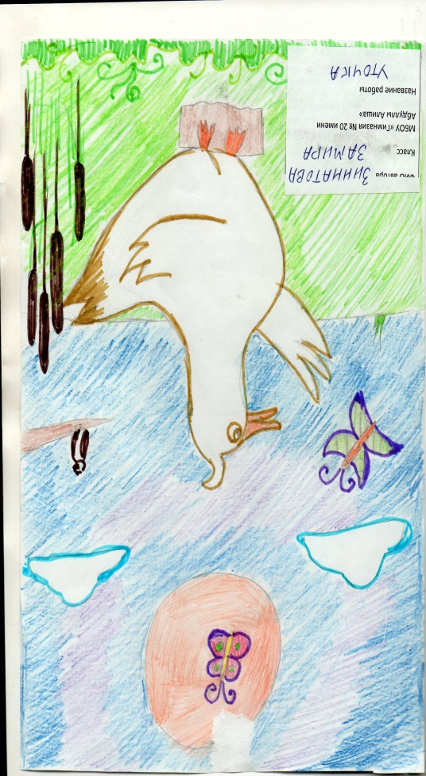 | 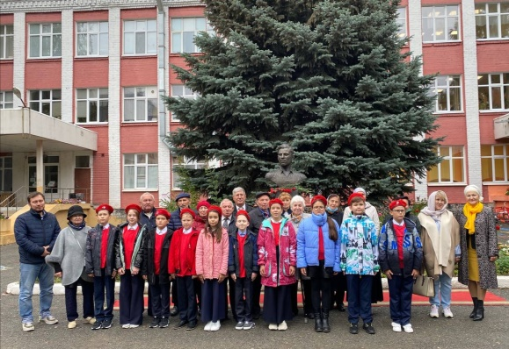  15 сентябрь - шагыйрь Абдулла Алишнең туган көне уңаеннан белем учагында митинг узды. Укучылар шагыйрьнең шигырьләрен сөйләде, каләм иясенең җырлары яңгырады. Язучылар, Абдулла Алишнең туганнары чыгыш ясады. 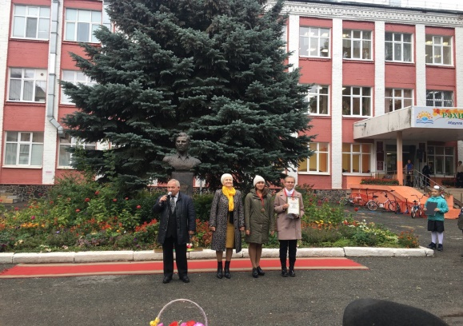  Гимназия буенча Абдулла Алиш исемендәге премиясенә 11 сыйныф укучысы Климова Светлана лаек булды.  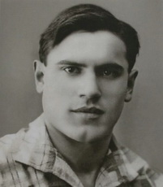  Гимназиябез исемен йөрткән каһарман язучы Абдулла Алишның тууына быел 114 ел. Туган конендә без мәктәп йортында аның бюсты янында чарага җыелдык.Монда хәтта Алишның туганнары да бар иде. Алиш премиясенә лаек булган бик күп язучылар чыгыш ясады. 11нче сыйныф укучысына Алиш премиясен тапшырдылар. 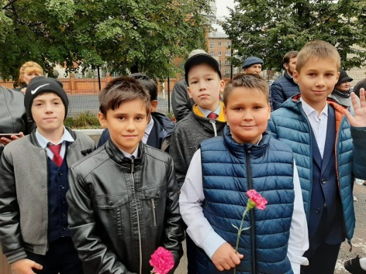 Бу премияне алу өчен бик тырышып укырга, төрле конференцияләрдә һәм олимпиадаларда катнашып призлы урыннар алырга кирәк. Соңыннан бюстка чәчәкләр куйдык. Керимов Карим 5А  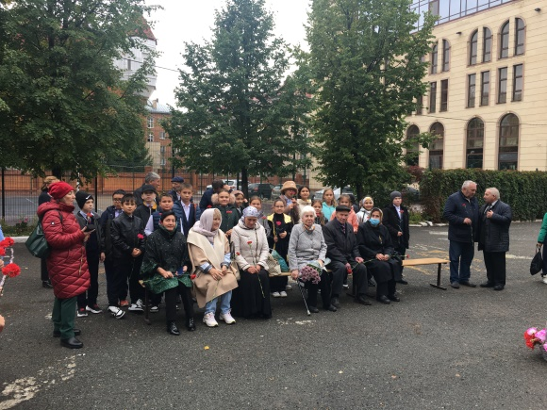  начальный этап развития ваших личностных качеств. Будучи такими свободными и юными-направьте себя на путь позитива, ибо жизнерадостность и стойкость перед жизненными трудностями и неудачами-основной ориентир качественной жизни. Будьте уверены в своих силах, берегите себя!” Ахмадова Милана  -“Стремитесь к исполнению своих желаний и целей!У вас все получится, стоить лишь немного постараться!Будьте собой!”Анастасия Давыдова  «Он готов работать и работать много.  Все для одного: чтобы стать свободным.  Чтобы быть героем и дышать на воле,  Он готов работать и работать много.  Седьмой пот и слезы, до крови, до боли.  Но ему не страшно, он пройдет и боле.  Чтобы быть героем, надышаться вдоволь,  Он готов работать и идти к свободе» Нияз Фатыхов  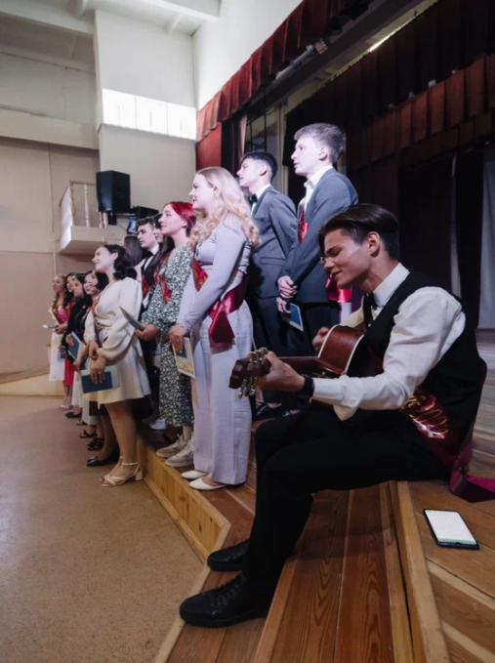  Сабируллина Аделя, 5А сыйныф  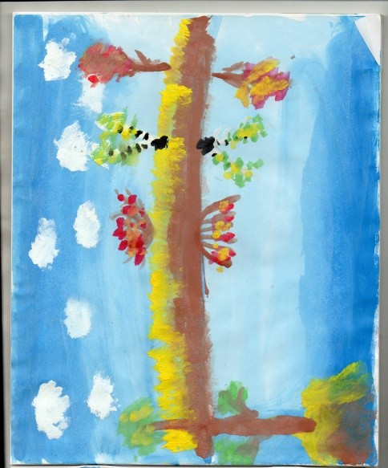  Хабибрахманова Адиля, 5 А сыйныф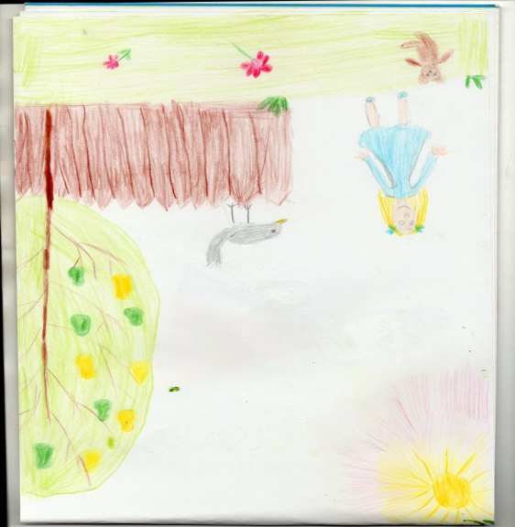  Липин Артур, 5Б сыйныф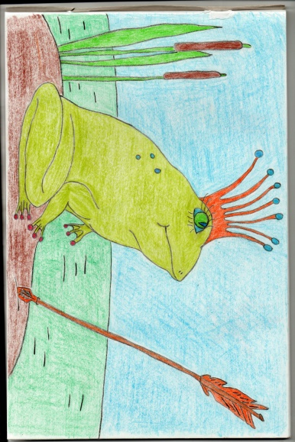 |  |   Сентябрь ахырында гимназядә макулатура җыю акциясе узды.  Кулланылган кәгазьне эшкәртү-табигатьне саклау өчен иң яхшы чишелеш. Кәгазь ясау өчен урман киселә. Эшкәртү аркасында агачларның бер өлешен кисүдән коткарып була. Белгечләр исәпләп чыгарганча, 100 кг макулатура бер агачны саклый. Үз өлешләрен керткән укучыларга рәхмәтебезне белдерәбез һәм җиңүчеләрне котлыйбыз:  Башлангыч сыйныфлар арсында:  Iнче урын- 2В (145,88 кг), 4В(131,45 кг)  IIнче урын- 2Б (134,95 кг), 4А(129,65 кг)  IIIнче урын – 1А (99,3кг),3Б(73,85кг)  Урта сыйныфлар арасында:  Iнче урын – 6А сыйныфы (188,25кг)  IIнче урын -5А сыйныфы (185,3кг)  IIIнче урын- 7А (142,95 кг)  Гран-прига 5 А сыйныф укучысы Фасахова Дина лаек булды (103,8 кг)  1нче урын -3 Б сыйныф укучысы Бакеев Булат (84,8кг)!  2нче урын- 4 В сыйныф укучысы Галиев Динар (82,4 кг)!  3нче урын- 4Б сыйныф укучысы Сибгатуллин Ильдар (79кг)!  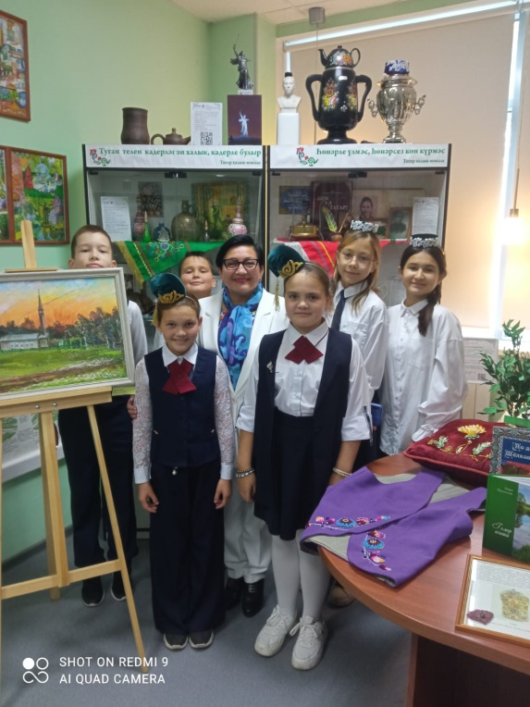  16 нчы сентябрь көнне 5нче А сыйныф укучылары китапханәче Рима Ильдусовна белән Казан Кооператив Институтында узган рәссам багышланган чарада катнаштылар. “Кичә безгә бик ошады.Рәссамнын эшләре белән таныштык. Иҗатында күбрәк табигатьне тасвирлый. Бөек шәхесләрнең туган авылларын сурәтли. Хәсән Туфан авылы мәчете рәсеме безгә бик ошады.Шулай ук шамаилләр остасы, галим Нәкип Наккаш та бар иде.Бу кичә җырлар белән үрелеп барды. Гөлдания Хайруллина һәм Лилия Муллагалиева үзләренең моңлы, матур җырлары белән бәйрәмгә ямь өстәделәр”.Рима Ильдусовна  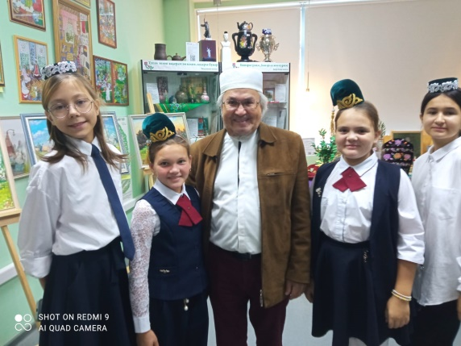  “Игелекле булыйк”  “Сентябрь аенда традиция буенча мәктәбебездә Хәйрия ярминкәсе узды. Укучылар гына тугел укытучылар да көтеп алалар бу чараны. Бу юлы безнең ярминкә Иванов Данилга булышу йөзеннән оештырылды. Барлык сыйныфлар да бик теләп катнашты. Музыка зонасы да бар иде.Мондый чаралар иң беренче чиратта безне игелекле, гадел булырга, шул ук вакытта акча белән эш итәргә өйрәтә” Бурганов Айназ 5 А  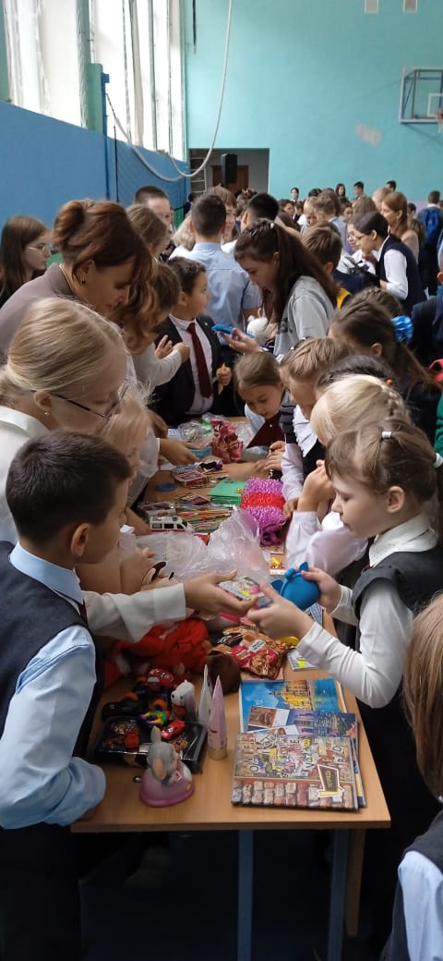  Мамаева Полина, 5В сыйныф  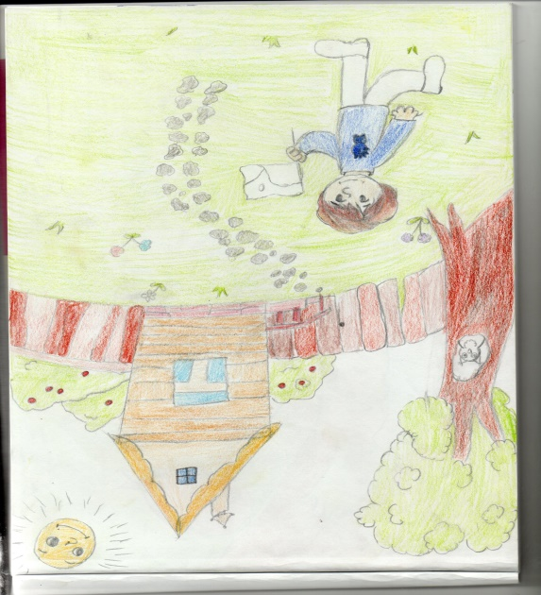  Зиннатова Замира, 5В сыйныф  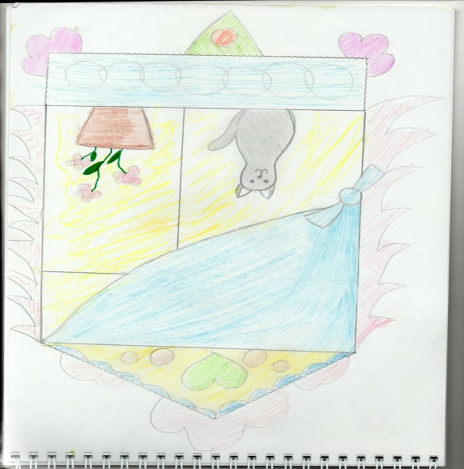  Жуков Данил, 5 В сыйныф  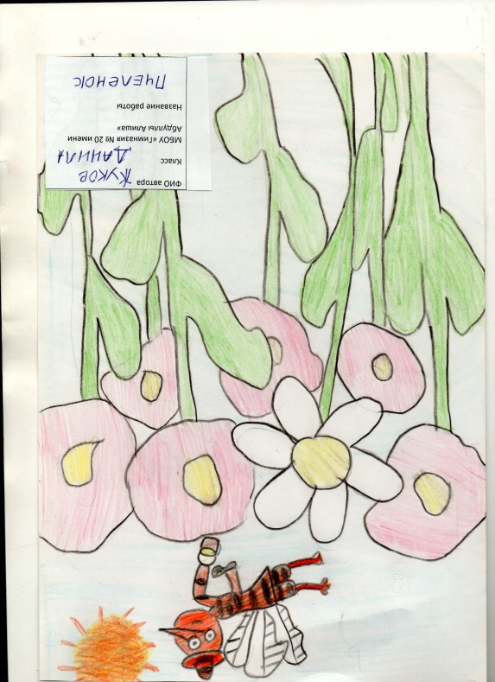  Баш мөхәррир: Р.М.Арсланова  Редколлегия:  25 май, 2020 ел сәг. 16.00,  тираж 200 данә

